- A distância entre o ponto A e o ponto B é de 18,0 milhas. Sendo a velocidade da embarcação 8,0 nós, quando tempo levará a viagem de A para B?
- A embarcação “ACON B” navegava com a velocidade de 15 nós. Qual foi a distância percorrida após 3:30 horas de singradura?
- A projeção Lambert é um tipo de carta náutica que utiliza que tipo de projeção?
- A projeção Mercator é um tipo de carta náutica que utiliza que tipo de projeção?
- A que norte se considera quando é realizada uma marcação magnética?
- A que norte se considera quando é realizada uma marcação verdadeira?
- A que norte se considera quando é realizada uma marcação verdadeira?
- Apresente duas desvantagens da projeção Lambert.
- Apresente duas desvantagens da projeção Mercator.
- Apresente três vantagens da projeção Lambert.
- Apresente três vantagens da projeção Mercator.
- As alterações nas cartas náuticas brasileiras são informadas através de que publicação?
- As cartas para aproximação dos portos são denominadas?
- Cite as principais Linhas de Posição (LDP) utilizadas na navegação costeira e em águas restritas.
- Cite quatro fatores que podem influenciar a posição de um navio.
- Cite três causas que podem gerar um Triângulo de Incerteza.
- Cite uma vantagem da agulha giroscópica sobre a agulha magnética.
- Cite uma vantagem da agulha magnética sobre a agulha giroscópica.
- Com relação a esfera terrestre, o que são círculos menores?
- Com relação a resposta do item anterior, sabendo-se que uma jarda é igual a 0,915 metros, pergunta: qual o valor, aproximado, de uma milha náutica em jardas? PS: Apresentar o cálculo que te levou ao resultado.
- Com relação a sua força diretiva, qual a diferença entre as agulhas de bordo?
- Como é chamada a soma algébrica das duas correções que têm de ser feitas a direção fornecida pela agulha magnética?
- Como é chamado o ângulo formado pela abertura de dois seguimentos de retas?
- Como é chamado o conjunto formado pelos pontos cardeais, laterais e colaterais, que possui uma graduação de 0º a 360º graus?
- Como é conhecido o ângulo formado entre o norte verdadeiro e o norte magnético?
- Como é denominado o pedestal onde é colocada uma repetidora da agulha giroscópica no navio?
- Como é medida a velocidade de um navio?
- Como se denomina o sistema de fixação que permite que à agulha se manter-se sempre na horizontal, independentemente dos balanços da embarcação?
- Como se deve ser plotada uma posição estimada na carta náutica?
- Conforme as suas escalas, as cartas náuticas são classificadas em?
- Dê exemplo de dois círculos máximos.
- Dê exemplo de dois círculos menores.
- De onde é contada a Latitude?
- De onde é contada a Longitude?
- Defina agulha fluxgate.
- Defina círculos paralelos.
- Defina Derrota em navegação.
- Defina Desvio da Agulha.
- Defina Latitude.
- Defina Longitude.
- Defina Nó e como é calculado.
- Defina o Campo Magnético.
- Defina suspensão Cardan.
- Defina Triângulo de Incerteza.
- Descreva a agulha Giroscópica.
- Descreva, pelo menos, duas desvantagens da agulha giroscópica.
- Descreva, pelo menos, duas desvantagens da agulha magnética.
- Descreva, pelo menos, duas vantagens da agulha giroscópica.
- Descreva, pelo menos, duas vantagens da agulha magnética.
- Diferencie: linhas Isogônicas com linhas Agônicas.
- Diferencie: Rumo e Proa.
- Em navegação, para que serve o método da régua graduada?
- Em que se diferenciam as Cartas Eletrônicas RASTER com as Cartas Eletrônicas CEN?
- Em uma derrota composta devemos encontrar quais informações?
- Entre as cartas de pequeno trecho, e cartas plano. Qual possui a maior escala?
- O mestre de um empurrador, que transportava um comboio de três chatas, navegava com o “Rv” = 130º e às 10horas, marcou aos 200º o farolete Bailique, com a sua agulha magnética de bordo. Qual é a marcação verdadeira – “Mv” correspondente, para que o Mestre possa traçá-la na carta, sabendo-se que a dm nesta área é de 19ºW e o “da” para esta proa é de 2ºE?
- O mestre de um empurrador, que transportava um comboio de três chatas, navegava com o “Rv” = 240º e às 20horas, marcou aos 200º o farolete Bailique, com a sua agulha magnética de bordo. Qual é a marcação verdadeira – “Mv” correspondente, para que o Mestre possa traçá-la na carta, sabendo-se que a dm nesta área é de 9ºW e o “da” para esta proa é de 1ºE? Qual é o Rumo verdadeiro (Rv) em que o navio navega?
- O navio “ACON B 2024” navega sob o rumo verdadeiro de 230°. Sabendo-se que a declinação magnética para posição atual é de 18°E e o desvio da agulha para o referido rumo é de 4°E. Qual o seu rumo magnético, rumo da agulha magnética e a variação total da agulha magnética?
- O navio “CCM” navega sob o rumo verdadeiro de 220°. Sabendo-se que: a declinação magnética para posição atual é de 19°E, o desvio da agulha para o referido rumo é de 3°E e o erro da agulha giroscópica vale 2°E. Qual o seu rumo magnético, rumo da agulha magnética, a variação total da agulha magnética e o rumo da agulha giroscópica?
- O navio “CDQ 84” navega sob o rumo verdadeiro de 316°. Sabendo-se que: a declinação magnética para posição atual é de 18°W, o desvio da agulha para o referido rumo é de 4°W e o erro da agulha giroscópica vale 3°E. Qual o seu rumo magnético, rumo da agulha magnética, a variação total da agulha magnética e o rumo da agulha giroscópica?
- O navio “CHG” navega sob o rumo verdadeiro de 070°. Sabendo-se que: a declinação magnética para posição atual é de 19°W, o desvio da agulha para o referido rumo é de 3°W e o erro da agulha giroscópica vale 2°W. Qual o seu rumo magnético, rumo da agulha magnética, a variação total da agulha magnética e o rumo da agulha giroscópica?
- O navio “CIAGA” navega sob o rumo verdadeiro de 310°. Sabendo-se que a declinação magnética para posição atual é de 21°W e o desvio da agulha para o referido rumo é de 3°E. Qual o seu rumo magnético, rumo da agulha magnética e a variação total da agulha magnética?
- O navio “CORAL EFOMM” navega sob o rumo verdadeiro de 140°. Sabendo-se que: a declinação magnética para posição atual é de 16°W, o desvio da agulha para o referido rumo é de 4°W e o erro da agulha giroscópica vale 3°W. Qual o seu rumo magnético, rumo da agulha magnética, a variação total da agulha magnética e o rumo da agulha giroscópica?
- O navio “EFOMM 84” navega sob o rumo verdadeiro de 145°. Sabendo-se que a declinação magnética para posição atual é de 21°W e o desvio da agulha para o referido rumo é de 4°W. Qual o seu rumo magnético, rumo da agulha magnética e a variação total da agulha magnética?
- O navio “HBG” navega sob o rumo verdadeiro de 047°. Sabendo-se que a declinação magnética para posição atual é de 16°W e o desvio da agulha para o referido rumo é de 3°W. Qual o seu rumo magnético, rumo da agulha magnética e a variação total da agulha magnética?
- O que é Bitácula?
- O que é Linha de Posição?
- O que é navegação estimada?
- O que é Precessão?
- O que é um Certificado de Compensação da Agulha Magnética?
- O que fazer se o triângulo de incerteza estiver próximo a uma área de perigo?
- O que fazer se o triângulo de incerteza for pequeno?
- Onde é empregada a Carta Gnomônica?
- Onde é instalada a Agulha Magnética Padrão? Por que?
- Os polos magnéticos da terra são coincidentes com os polos geográficos da terra?
- Para que se destinam as cartas de trecho?
- Para que serve a Carta 12000?
- Para que serve a Carta 13003?
- Para que serve a Carta Piloto?
- Quais as características que podem possuir uma agulha magnética?
- Quais os tipos de agulha utilizadas na navegação?
- Quais são os dados necessários para se determinar a velocidade de uma embarcação?
- Quais são os pontos Cardeais?
- Quais são os pontos Colaterais?
- Quais são os pontos Laterais?
- Quais são os tipos e métodos conhecidos de navegação?
- Qual a diferença entre a navegação costeira e a navegação em águas restritas?
- Qual a diferença entre círculos máximos e círculos menores?
- Qual a diferença entre derrota simples e derrota composta?
- Qual a diferença entre: Rumo Magnético e Rumo da Agulha?
- Qual a diferença entre: Rumo Verdadeiro e Rumo Magnético?
- Qual a Longitude máxima para o leste e qual a Longitude máxima para o oeste?
- Qual das agulhas acima é utilizada a borda das embarcações? Por que?
- Qual das duas projeções é a mais utilizada na navegação?
- Qual é a causa dos desvios da agulha magnética instalada a bordo?
- Qual é a finalidade da compensação da agulha magnética?
- Qual é a finalidade da compensação da agulha magnética?
- Qual é a fórmula matemática da variação total (VT) da agulha magnética?
- Qual é a latitude do Polo Norte?
- Qual é a Latitude máxima para o norte e qual a longitude máxima para o sul?
- Qual é a Linha de Posição (LDP) de maior precisão e não necessita de nenhum instrumento para ser obtida?
- Qual o nome dado ao ângulo formado entre a direção do norte verdadeiro e do norte magnético, contado a partir do norte verdadeiro para leste (E) ou para oeste (W)?
- Qual o nome dado ao círculo máximo que divide a Terra em hemisfério leste (E) e hemisfério oeste (W)?
- Qual o nome dado ao círculo máximo que divide a terra em hemisfério Norte (N) e hemisfério sul (S)?
- Qual o tipo de navegação que se caracteriza por ter sua trajetória descrita na superfície terrestre que forma com todos os meridianos que cruza ângulos iguais?
- Quando se deve plotar uma posição estimada?
- Que carta apresenta todos os fusos horários existentes na terra?
- Que círculo possui essas características: círculo máximo, passa pelo Polo Norte e pelo Polo Sul e é perpendicular ao Equador?
- Que Linha de Posição necessita que o oficial de quarto saiba o calado do navio?
- Que Linha de Posição se utiliza de um círculo para indicar a posição de um navio?
- Que nome é dado ao caminho percorrido por uma embarcação, em um determinado tempo?
- Que nome é dado ao fenômeno que faz com que o rotor tenda a conservar sua direção no espaço?
- Que órgão da Marinha do Brasil é incumbido de executar e controlar todo e qualquer levantamento hidrográfico em águas interiores ou em águas jurisdicionais brasileiras, sendo a edição de cartas náuticas uma de suas atribuições exclusiva?
- Que técnica de navegação se recorre, somente às características do seu movimento, aplicando-se a última posição conhecida plotada na carta, um vetor, ou uma série de vetores, representado todos os rumos verdadeiros e velocidades?
- Que tipo de agulha magnética, possui a característica de estabilidade?
- Que tipo de agulha magnética, possui a característica de sensibilidade?
- Que tipo de carta é utilizada para planejar grandes derrotas oceânicas?
- Que tipo de carta náutica os meridianos convergem para as regiões polares, e os paralelos formam arcos concêntricos?
- Que tipo de carta náutica representa a superfície esférica da Terra sobre uma superfície plana tocante ao globo?
- Que tipo de carta náutica, à medida que se aproxima dos polos, as deformações aumentam, fazendo com que as regiões polares sejam exageradas em sua apresentação?
- Que tipo de carta náutica, as coordenadas geográficas formam círculos concêntricos?
- Que tipo de carta náutica, as coordenadas geográficas originam-se de um único ponto?
- Que tipo de carta náutica, as coordenadas geográficas são representadas por linhas retas que se encontram em ângulos retos?
- Que tipo de navegação se caracteriza por ser um segmento de um círculo máximo?
- Que tipo de navegação se caracteriza por ter a posição determinada em função de outra previamente conhecida, ser realizada em qualquer fase da navegação, mesmo tendo ou não visão de terra?
- Sabendo-se que a circunferência da terra, medida no Equador, é de 40.000 quilômetros. Pergunta: qual a medida, aproximada, em metros de uma milha náutica? PS: Apresentar o cálculo que te levou ao resultado.
- Sabendo-se que uma embarcação navega sob o rumo verdadeiro de 056° e a declinação magnética para posição atual vale 13° W. Qual seu rumo magnético?
- Sabendo-se que uma embarcação navega sob o rumo verdadeiro de 123° e a declinação magnética para posição atual vale 17° W. Qual seu rumo magnético?
- Sabendo-se que uma embarcação navega sob o rumo verdadeiro de 234° e a declinação magnética para posição atual vale 20° E. Qual seu rumo magnético?
- Sabendo-se que uma embarcação navega sob o rumo verdadeiro de 354° e a declinação magnética para posição atual vale 23° W. Qual seu rumo magnético?
- Um grau possui quantos minutos?
- Um minuto possui quantos segundos?
- Uma carta geral se caracteriza por ter uma escala maior? Por quê?

Atenção: O Certificado de Compensação de Agulha Magnética e a Rosa dos Ventos a seguir, são partes integrantes dos exercícios de 134 à 138.
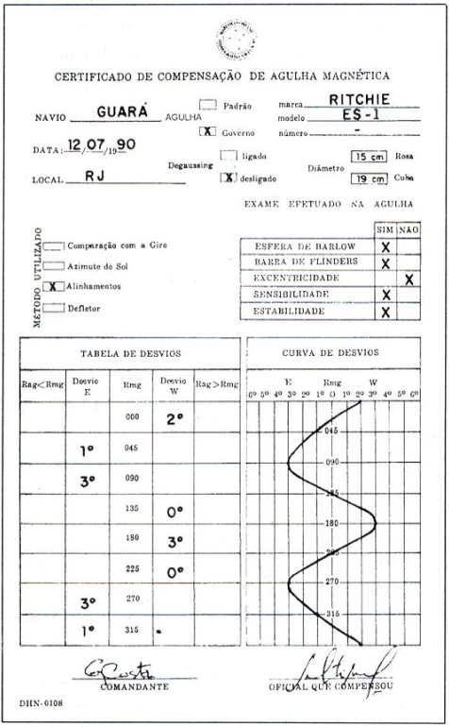

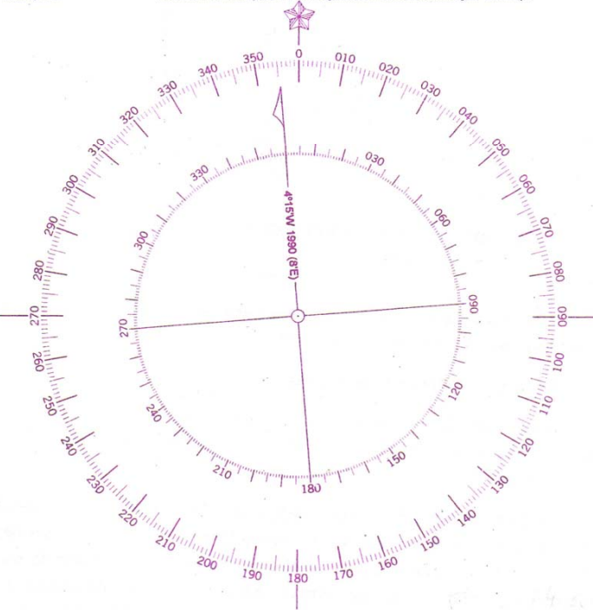

- O navio “Guará”, em sua viagem inaugural, navega sob o rumo verdadeiro de 216°. Seu destino é o porto de Santos, onde irá carregar trigo que deverá ser descarregado em Rio Grande. Utilizando a Rosa do Vento e o Certificado de Compensação apresentados acima, e sabendo-se que o erro da agulha giroscópica é de 1ºE. Qual o seu rumo magnético, rumo da agulha magnética, a variação total da agulha magnética e o rumo da agulha giroscópica?
- Em 2000, o navio “Guará”, encontra-se navegando sob o rumo verdadeiro de 018º. Seu destino agora é o porto de Salvador, onde irá descarregar soja, embarcada em Itajaí. Utilizando a Rosa do Vento e o Certificado de Compensação apresentados acima, e sabendo-se que o erro da agulha giroscópica é de 1ºE. Qual o seu rumo magnético, rumo da agulha magnética, a variação total da agulha magnética e o rumo da agulha giroscópica?
- Em 2025, o segundo oficial ________________, em seu primeiro quarto de serviço como oficial, estando no navio “Guará”, observou que a rota marcada passava pelos pontos de “A” (24º10,0’S – 46º15,0W) para “B” (24º10,0’S – 45º05,0W), onde deverá mudar o seu rumo, para continuar sua derrota até o porto de Recife, onde irá carregar açucar. Utilizando a Rosa do Vento e o Certificado de Compensação apresentados acima, e sabendo-se que o erro da agulha giroscópica é de 2ºE. Qual o seu rumo magnético, rumo da agulha magnética, a variação total da agulha magnética e o rumo da agulha giroscópica?
- Em 2012, o navio “Guará”, encontra-se navegando sob a rota traçada, a qual passa pelos pontos de “X” (23º55,0’S – 45º30,0W) para “Y” (24º30,0’S – 45º30,0W). Seu destino agora é o porto de Montevideo, onde irá descarregar óleo cru, carregado em São Sebastião. Utilizando a Rosa do Vento e o Certificado de Compensação apresentados acima, e sabendo-se que o erro da agulha giroscópica é de 1ºE. Qual o seu rumo magnético, rumo da agulha magnética, a variação total da agulha magnética e o rumo da agulha giroscópica?
- Em 2030, o navio “Guará”, encontra-se com problemas em sua agulha giroscópica, fazendo com que o navio navegasse com timoneiro seguindo rumos magnéticos. O, agora primeiro oficial de náutica _______________, sendo responsável pela derrota do navio até o porto do Rio de Janeiro, onde será feito o reparo na agulha giroscópica, após traçar os rumos para o porto de destino, necessita fazer a conversão desses rumos, de rumo verdadeiro para rumo da agulha. Os rumos da derrota são:
Rumo Verdadeiro Rumo Magnético Rumo da Agulha Variação Total
130º ______________ ______________ ______________
180º ______________ ______________ ______________
220º ______________ ______________ ______________
265º ______________ ______________ ______________
300º ______________ ______________ ______________

Atenção: A carta náutica a seguir, é parte integrante dos exercícios de 139 à 142.
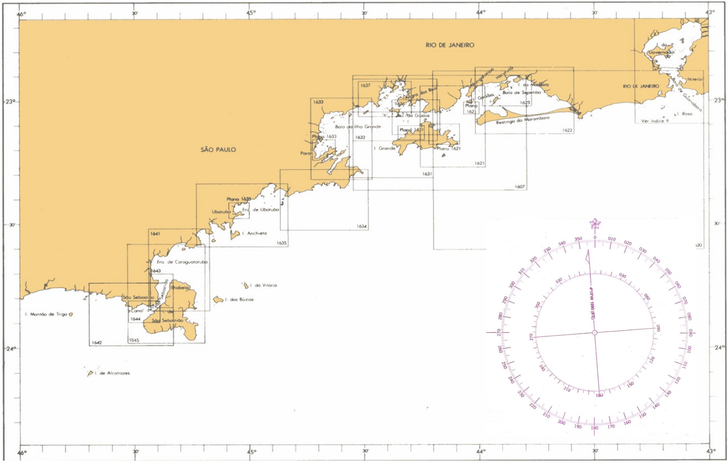
- Na Carta Náutica acima: identifique a ilha da vitória e informe suas coordenadas geográficas; identifique dos Búzios e informe suas coordenadas geográficas e identifique a ilha de Alcatrazes e informe suas coordenadas geográficas;
- Na Carta Náutica acima: plote as seguintes posições: “A” (φ 23º06,0’S; λ 043º06,0’W) e “B” (φ 24º12,0’S; λ 045º24,0’W). Trace um rumo que ligue esses dois pontos. Qual o valor do rumo magnético encontrado, sabendo-se que o navio está rumando do Rio de Janeiro para Santos?
- Ao se aproximar da ilha de São Sebastião, o piloto de quarto realizou 3 marcações verdadeiras, simultaneamente: Ilha da Vitória – 008º; Ilha dos Búzios – 330º e Ilha de Alcatrazes – 263º. Informe a posição que foi plotada na carta pelo piloto.
- Sabendo-se que o navio está realizando essa viagem em 27 de maio de 2003, pergunto: qual a marcação magnética que deve estar o navio em relação à ilha do Moinho e à ponta mais ao sul da ilha de São Sebastião, para que o navio esteja na posição “B” (φ 24º12,0’S; λ 045º24,0’W)?
- Passe para a unidade desejada:
  - 12° = __________'
  - 13’ = __________''
  - 480’ = _________°
  - 540’’ = _________'
  - 2° = _________''
  - 10800’’ = _______'
  - 1200’’ = ________'
- Passe para a unidade desejada:
  - 8° 12’ 40’’ = __________''
  - 10° 02’ 30’ = __________''
  - 22° 11’ 10’’ = __________''
  - 4° 22’ 12’’ = ___________''
  - 11° 15’ 180’’ = _________ '
  - 14° 08’ 360’’ = _________ '
- Calcule:
  - 123° 18’ 25’’ + 22° 31’ 30’’ = _________________
  - 12° 15’ 25’’ + 75° 26’ 39’’ = __________________
  - 251° 22’ 27’’ + 29° 54’ 48’’ = _________________
  - 192° 18’ 27’’ - 180° 17’ 18’’ = ________________
  - 48° 35’ 02’’ - 19° 52’ 12’’= __________________
  - 142° 47’ 14’’ - 140° 56’ 29’’ = ________________
  - 30º 45’ 20” + 45º 14’ 40” = ___________________
  - 120º - 35º 24’ 43” = _________________________
  - 320º + 130º = ______________________________
- Converta em graus, minutos e segundos:
  - 1,5° = ____________
  - 18.75º = __________
  - 273,85º = _________
  - 176,2º = __________
  - 27,6º =___________
  - 10,8º = ___________
  - 120,45º = _________
- Converta em minutos e segundos:
  - 2,25’ = ___________
  - 18,75’ = __________
  - 13,85’ = __________
  - 26,2’ = ___________
  - 47,6’ =___________
  - 10,8’ = ___________

